**ОБЩИЕ ПОЛОЖЕНИЯ**

В общей структуре обучения школьников важное значение имеют уроки физической культуры (далее - физкультуры), поскольку они обеспечивают гармоничное развитие личности, в том числе: силы, ловкости, быстроты движений, выносливости, гибкости. Занятия по физкультуре проводятся на школьном стадионе, в спортзале, бассейне, в условиях природных ландшафтов. На уроках физкультуры используется разнообразный спортивный инвентарь, оборудование, тренажёры. На уроках физкультуры учащиеся выполняют упражнения, участвуют в подвижных играх, сдают нормативы. Многообразие мест проведения занятий, используемого оборудования, видов упражнений способствует более полному физическому и духовному развитию школьников.

Однако, в некоторых случаях, это многообразие повышает риск для здоровья и даже жизни школьников. Занятия физкультурой в школе отличаются повышенным уровнем травмоопасности.

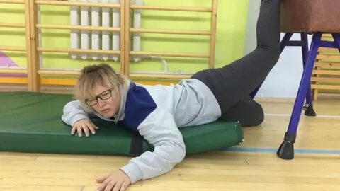

По характеру повреждений большинство травм на уроках физкультуры относится к категории тяжёлых. Наиболее часто у школьников регистрируются переломы конечностей, растяжения и разрывы связок, ушибы различных участков тела, сотрясение мозга.

**ОСНОВНЫЕ ПРИЧИНЫ ТРАВМАТИЗМА НА УРОКАХ ФИХКУЛЬТУРЫ**

нарушение дисциплины, требований техники безопасности и правил страховки;

ошибки в оценке физического состояния школьников, особенно после заболеваний;

неправильное определение группы физического воспитания учащегося;

непосильные требования, предъявляемые преподавателем на уроках физкультуры;

неудовлетворительное состояние мест занятий: небольшая площадь, загромождённость спортивного зала, неровный и скользский пол, отсутствие средств страховки;

поломка или физический износ спортивного оборудования и инвентаря;

несоответствие оборудования и инвентаря физическим возможностям школьников: большая масса мячей, высокое или очень низкое расположение колец, брусьев, перекладины;

отсутствие или несоответствие спортивной одежды и обуви требованиям урока;

техническая неподготовленность учащихся;

небрежность, невнимательность, озорство школьников.

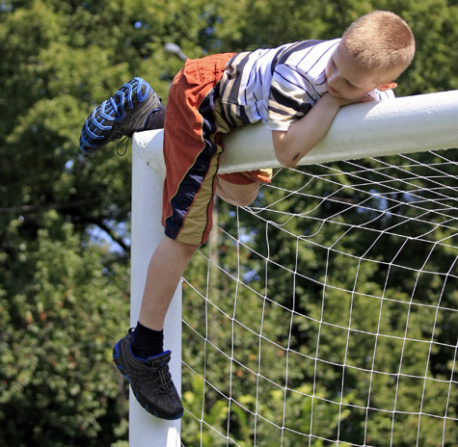

**ПРОФИЛАКТИКА ТРАВМАТИЗМА НА УРОКАХ ФИЗКУЛЬТУРЫ**

Для всех видов занятий на уроках физкультуры одной из основных травматизма является плохая подготовка организма школьников к нагрузке в основной части урока. В этом случае, особенно при низкой температуре воздуха, возможны растяжения и другие повреждения мышц, связок, сухожилий. Важным элементом профилактики травматизма при выполнении физических упражнений на уроках физкультуры, при проведении тренировок и в процессе соревнований является **разминка.**

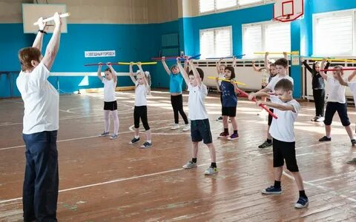

Крайне опасно для здоровья школьников внезапное прекращение энергичных упражнений. При этом возможны головокружения и даже обмороки. Остывание следует проводить в течение 5-6 минут. Во время него нужно пройтись спокойным шагом, совершить лёгкую пробежку, выполнить махи руками. Остывание можно прекращать, когда пульс пришёл в норму. Оздоровительная роль разминки и остывания заключается в снижении риска травмирования, профилактике возникновения или обострения сердечно-сосудистых заболеваний во время упражнения и сразу после них.

Существенное значение в предупреждении травматизма на уроках физкультуры имеет **страховка**. Она должна осуществляться при выполнении всех сложных упражнений

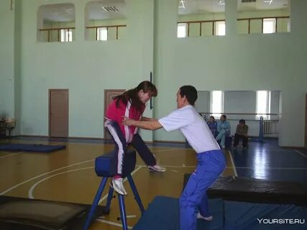

**ОБЩИЕ ТРЕБОВАНИЯ БЕЗОПАСНОСТИ НА УРОКАХ ФИЗКУЛЬТУРЫ**

иметь допуск врача к занятиям;

входить в спортивные помещения, а также покидать их во время урока можно только с разрешения преподавателя;

спортивную одежду и обувь необходимо подбирать с учётом их назначения, предстоящих упражнений, времени года, метеорологических условий;

использовать спортивное оборудование и инвентарь следует только по их прямому назначению;

физические нагрузки нужно соизмерять с возможностями организма школьников;

не следует пытаться сделать то, что не по силам;

перед выполнением основных упражнений следует провести разминку;

выполнять упражнения, использовать оборудование и инвентарь можно только после разрешения преподавателя, при соблюдении всех мер безопасности;

при возникновении травмоопасной ситуации, ухудшении самочувствия, травмировании учащихся следует незамедлительно сообщить преподавателю;

пострадавшему должна быть оказана первая медицинская помощь.

**РЕКОМЕНДАЦИИ ПО ОКАЗАНИЮ ПЕРВОЙ ПОМОЩИ ПРИ СПОРТИВНЫХ ТРАВМАХ**

Первая помощь это совокупность простых, целесообразных мер по охране здоровья и жизни пострадавшего.

Первая помощь должна оказываться сразу на месте происшествия. Сущность первой помощи заключается в прекращении дальнейшего воздействия травмирующих факторов и в обеспечении скорейшей транспортировки пострадавшего в лечебное учреждение, предупреждении опасных последствий травм.

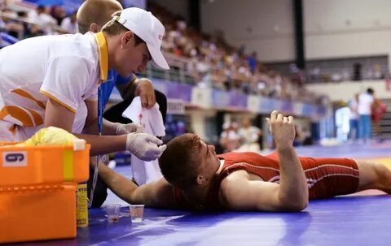

При оказании первой помощи следует руководствоваться следующими принципами:

правильность и целесообразность;

быстрота;

обдуманность, решительность и спокойствие.

При любой травме, за исключением открытого перелома, целесообразно к травмированному месту прикладывать лёд.

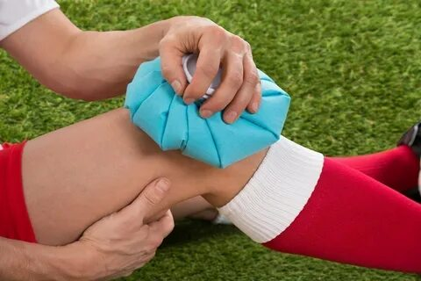

Холод помогает облегчить боль и уменьшить опухоль.

При растяжении связок и мышц после того как спадёт припухлость можно прикладывать тёплые компрессы для ускорения процесса заживления.

**Как нас найти:**

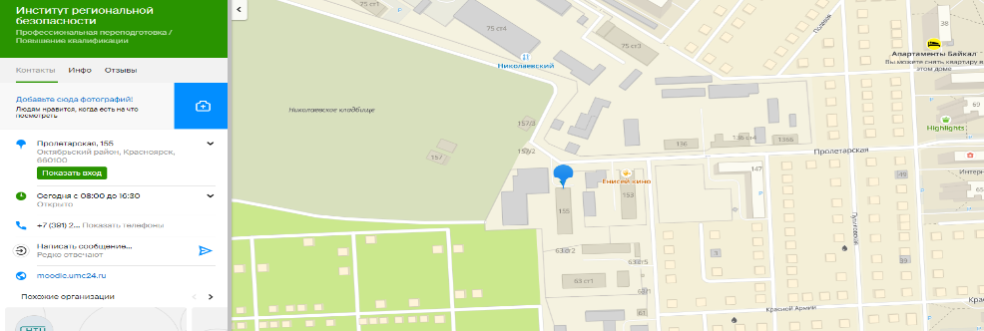

****Краевое государственное казённое образовательное учреждение ДПО «Институт региональной безопасности» находится по адресу:

660100, г. Красноярск,

ул. Пролетарская, 155.

+7 (391) 229-74-74



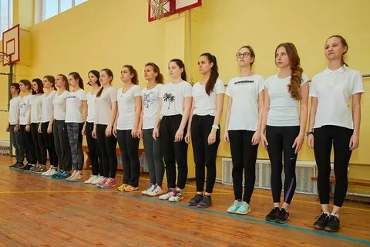

**БЕЗОПАСНОСТЬ НА УРОКАХ ФИЗИЧЕСКОЙ КУЛЬТУРЫ**

**г. Красноярск, 2024**